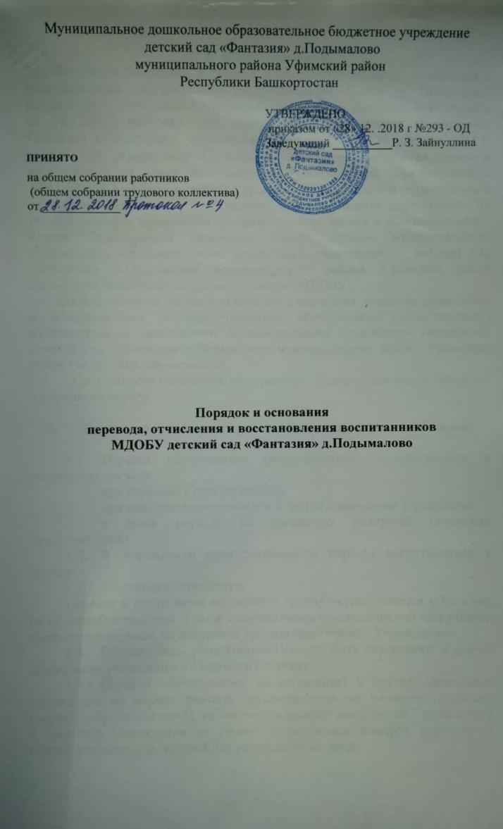

- Общие положения
1.1. Настоящее Положение о порядке и основаниях перевода, отчисления и восстановлении обучающихся (воспитанников) (далее – Положение) разработано в соответствии с Федеральным законом Российской Федерации от 29.12.2012 №273-ФЗ «Об образовании в Российской Федерации», Приказом Министерства образования и науки РФ от 28 декабря 2015 г. N 1527 "Об утверждении Порядка и условий осуществления перевода обучающихся из одной организации, осуществляющей образовательную деятельность по образовательным программам дошкольного образования, в другие организации, осуществляющие образовательную деятельность по образовательным программам соответствующих уровня и направленности", иными нормативными правовыми актами, Уставом муниципального дошкольного образовательного бюджетного учреждения детский сад «Фантазия» д.Подымалово муниципального района Уфимский район Республики Башкортостан (далее по тексту - МДОБУ).
1.2. Данный документ регулирует порядок и основания перевода, отчисления и восстановления несовершеннолетних обучающихся (воспитанников) муниципального дошкольного образовательного бюджетного учреждения детский сад «Фантазия» д.Подымалово муниципального района Уфимский район Республики Башкортостан .
1.3. Срок данного положения не ограничен. Данное положение действует до принятия нового.

- Порядок и основания перевода обучающихся (воспитанников)

  - Перевод обучающихся (воспитанников) осуществляется в следующих случаях:
- при переводе в другую группу;
- при переводе воспитанников в другое дошкольное учреждение;
- в иных случаях по заявлению родителей (законных представителей).
  - В Учреждении предусматривается перевод воспитанников в группу:
    - следующую возрастную.
Перевод в следующую возрастную группу осуществляется с 01 июня по 01 сентября ежегодно в связи с достижением воспитанниками следующего возрастного периода, на основании приказа заведующего Учреждением.
  - Обучающиеся (воспитанники) могут быть переведены в другое дошкольное учреждение в следующих случаях:
    - Перевод обучающегося (воспитанника) в другое дошкольное учреждение на период ремонта осуществляется по желанию родителей (законных представителей), на основании приказа заведующей Учреждением о закрытии Учреждения на ремонт, с указанием номеров дошкольных образовательных учреждений для распределения детей.
2.3.2. Перевод обучающегося (воспитанников) Учреждения в другое дошкольное учреждение осуществляется в иных случаях:
- по инициативе родителей (законных представителей);
- в случае прекращения деятельности Учреждения, аннулирования лицензии на осуществление образовательной деятельности (далее - лицензия);
- в случае приостановления действия лицензии.
  - Перевод обучающихся (воспитанников) в другое дошкольное учреждение в случаях, предусмотренных п. 2.3.2 настоящего Порядка, осуществляется в соответствии с Приказом Министерства образования и науки РФ от 28 декабря 2015 г. N 1527 "Об утверждении Порядка и условий осуществления перевода обучающихся из одной организации, осуществляющей образовательную деятельность по образовательным программам дошкольного образования, в другие организации, осуществляющие образовательную деятельность по образовательным программам соответствующих уровня и направленности".

- Порядок и основания отчисления обучающихся (воспитанников)

  - Отчисление обучающихся (воспитанников) из Учреждения осуществляется:
3.1.1. в связи с окончанием получения ребенком дошкольного образования, предоставлением Учреждением образовательной услуги в полном объеме;
3.1.2. досрочно по основаниям, установленным п. 3.2 настоящего Положения.
  - Отчисление может быть осуществлено до окончания срока действия договора с родителями (законными представителями) в случаях:
3.2.1. по инициативе родителей (законных представителей) воспитанника, в том числе в случае перевода воспитанника в другое дошкольное учреждение – по заявлению родителей (законных представителей);
3.2.2. по обстоятельствам, не зависящим от воли обучающегося или родителей (законных представителей) несовершеннолетнего обучающегося и Учреждения, в том числе в случае ликвидации Учреждения;
    - по окончанию пребывания зачисленных обучающихся (воспитанников) на временный период.
3.3. Основанием для прекращения образовательных отношений является распорядительный акт (приказ) заведующего Учреждением.
- Номер и дата распорядительного акта (приказа) об отчислении заносятся в Книгу учета движения детей.
- Досрочное прекращение образовательных отношений по инициативе родителей (законных представителей) воспитанника не влечет для них каких-либо дополнительных обязательств перед Учреждением.

- Порядок и основания для восстановления

4.1. Обучающийся (воспитанник), отчисленный из Учреждения по инициативе родителей (законных представителей) до завершения обучения имеет право на восстановление по заявлению родителей (законных представителей).
4.2. Восстановление обучающегося (воспитанника) осуществляется в соответствии с установленными в Учреждении Правилами приема на обучение по образовательным программам дошкольного образования.
4.3. Основанием для восстановления обучающегося (воспитанника) является распорядительный акт (приказ) заведующего Учреждением о восстановлении.
4.4. Права и обязанности участников образовательного процесса, предусмотренные, законодательством об образовании и локальными актами Учреждения возникают с даты восстановления обучающегося (воспитанника) в Учреждении.

